Greek Trade świętuje 30-lecie na słodko i bez dodatku cukru.
Przypominamy wyjątkową serię produktów z okazji 30-lecia firmy Greek Trade. Są to naturalnie słodkie owocowe pasty marki Helcom Naturalnie — rarytas dla wszystkich łasuchów, dbających o zdrowie.

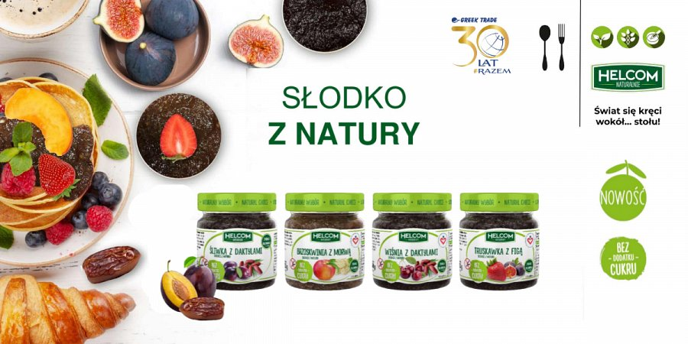
Słodkie Świętowanie w Greek Trade
Firma Greek Trade już od 30 lat z sukcesem realizuje swój cel, trafiając w kulinarne gusta Polaków i nie tylko. Obecnie produkty różnych marek można smakować w 70 krajach na 5 kontynentach. Wieloletnie sukcesy firmy to wspaniały powód do świętowania — w słodkim stylu.
W firmie doświadczeni specjaliści nieustannie poszukują nowych oryginalnych smaków, ulepszają znane receptury, niejednokrotnie czerpiąc inspirację z kuchni z całego świata. Wszystko to, aby stale proponować konsumentom szeroko dostępne produkty do kulinarnych popisów.
Greek Trade nie tylko podąża za kulinarnymi trendami, ale również tworzy nowe, stawiając na najwyższą jakość naturalnych składników i produkty bez sztucznych dodatków. Taka właśnie jest jubileuszowa seria past owocowych od Helcom Naturalnie.

Owocowe pasty Helcom Naturalnie

Z okazji okrągłego jubileuszu marka Helcom Naturalnie, której właścicielem jest firma Greek Trade przypomina o wyjątkowej serii produktów. Są to owocowe pasty bez dodatku cukru.
W jubileuszowej odsłonie można smakować:
l Śliwkę z daktylami
l Brzoskwinię z morwą
l Wiśnię z daktylami
l Truskawkę z figą

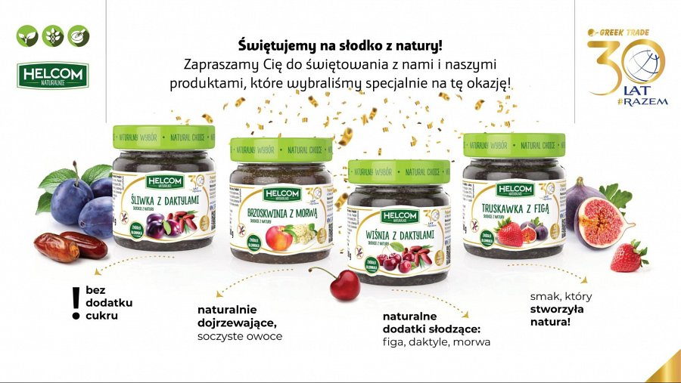
Owocowe przetwory zostały przygotowane ze starannie dobranych składników wysokiej jakości. Naturalnie dojrzewające i soczyste owoce zostały połączone z niebanalnymi dodatkami, tworząc połączenia smakowe warte spróbowania.
Pasty mogą stanowić naturalnie słodką alternatywę dla słodzonych dżemów. W produktach marki Helcom Naturalnie cała słodycz pochodzi z owoców, nie zawierają one dodatku cukru. Świetnie będą komponować się jako dodatek do deserów, naleśników, gofrów czy tostów. Ponadto posiadają wysoką zawartość błonnika, wpisują się w dietę wegańską i bezglutenową.

Helcom Naturalnie — o marce
Helcom Naturalnie to smaczne i zdrowe propozycje dla osób ceniących zdrowy styl życia oraz dla tych, którzy szukają kulinarnych inspiracji. W ofercie marki znaleźć można m.in. pasty warzywne, owocowe, kaszotta i hummusy.
Właścicielem marki Helcom Naturalnie jest firma Greek Trade, znany producent, dystrybutor i importer produktów branży spożywczej, działający na rynku od 1992 roku.
Więcej o marce na stronie: https://helcomnaturalnie.pl/

---
Kontakt:
GREEK TRADE SP. Z O.O.
ul. Tadeusza Śliwiaka 14
30-797 Kraków
sieci@greektrade.com.pl

